Formål
I dette eksperiment skal du undersøge forskellige lydbilleder ved brug af datafangst med Logger-Pro og en Vernier mikrofon. Resultaterne af eksperimenterne skal du sammenholde med, hvad vores teori for stående bølger forudsiger.

Teori
Fourier opdagede, at vi kan opfatte en lyd som sammensat af forskellige frekvenser, der indgår med forskellig amplitude. Dette skal forstås sådan, at den lyd, vi har, er lig med en sum af sinusbølger med disse frekvenser og amplituder.

Den lavest optrædende blandt disse frekvenser kaldes grundfrekvensen. Hvis en af de øvrige optrædende frekvenser er et helt tal gange denne grundfrekvens, kaldes denne frekvens harmonisk – i modsat fald kaldes den ikke-harmonisk.

Fra vores undersøgelse af stående bølger ved vi følgende:

For en stående bølge på en strenge:
Kaldes grundsvingningens frekvens for f₀ er første oversvingnings frekvens: f₁=2·f₀,
Anden oversvingnings frekvens er: f₂=3·f₀, Tredje oversvingnings frekvens er: f₃=4·f₀ ect.

For en stående lydbølge i et åbent rør gælder tilsvarende:
Kaldes grundsvingningens frekvens for f₀ er første oversvingnings frekvens: f₁=2·f₀,
Anden oversvingnings frekvens er: f₂=3·f₀, Tredje oversvingnings frekvens er: f₃=4·f₀ etc.

For en stående lydbølge i et halv-åbent rør gælder derimod:
Kaldes grundsvingningens frekvens for f₀ er første oversvingnings frekvens: f₁=3·f₀,
Anden oversvingnings frekvens er: f₂=5·f₀, Tredje oversvingnings frekvens er: f₃=7·f₀ ect.- det er i halvåbne rør således kun et ulige tal gange grundsvingningens frekvens, der giver frekvenser af oversvingninger.

Når vi slår en streng an, må vi forvente, at der opstår en svingning, der er en sum af stående bølger. Denne forventning skyldes, at de stående bølger netop er skabt af vandrende sinusbølger, der svinger i takt også efter de er reflekteret fra strengens endepunkter.

Da lyden, som tilhøreren hører, er skabt ved, at strengen sætter den omgivende luft i vibration, må vi forvente, at lyden netop indeholder grundsvingningens frekvens samt oversvingningernes frekvenser. Vi forventer således kun at møde harmoniske frekvenser i toner fra strengeinstrumenter. Vi kan gennemføre en tilsvarende argumentation for blæserinstrumenter. Vi kan derfor ende med at sige, at vores hypotese må være, at de frekvenser, vi vil møde i eksperimentet, er harmoniske.

Apparatur
Lab-Pro enhed med strømforsyning og USB-kabel
Vernier Mikrofon
Stemmegafler og gummibelagt hammer
Orgelpiber
Computer

Forsøgsudførelse

Klargøring til måling:
Klargør som sædvanligt computeren til data-fangst med Logger-Pro: Forbind Lab-Pro enheden til sin strømforsyning og til computeren. Husk at bruge USB-stikket på computerens forside. Sæt mikrofonen i ch1 og start programmet Logger-Pro. Tænd derefter computeren

Der skulle nu gerne dukke det kendte skema til måledata frem på skærmen – som overskrift i 1. søjle skal der gerne stå ”Time (s)” og som overskrift i 2. kolonne står der ”Sound Pressure (Arbitary)”. Træk evt. lidt i kolonnekanten, hvis du ikke ser hele teksten. Hvis der blot står X og Y har du måske tændt computeren før du tændte Lab-Pro enheden. Så er der ikke andet at gøre end at genstarte computeren.

Du skal nu vælge, hvordan målingen skal udføres. Gå ind i ”Experiment” og vælg ”Datacollection” – eller klik alternativ på ikonet med billedet af et ur i et koordinatsystem.
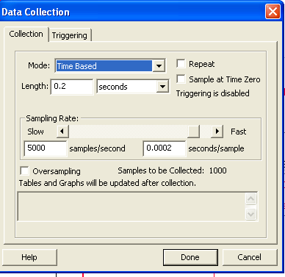
Vælg de indstillinger, der er vist på figuren til højre og klik på ”Done”.

(Den relativt lange måletid (0,2 s) er nødvendig af hensyn til nøjagtigheden i FFT-analysen. Målefrekvensen – her 5000 målinger pr. sek - bestemmer, hvor høje frekvenser, der kan findes ved FFT-analysen. Den maksimale frekvens, der findes ved analysen, er det halve af målefrekvensen, dvs. her 2500 Hz).

Du mangler nu kun at få indsat en graf til FFT-analysen: Klik på ”Insert”, vælg her ”Additional Graphs” og her igen ”FFT Graph”. Ret nu størrelse og placering af de to grafer, således du på din skærm har plads til begge grafer og tabellen med måledata. Dit resultat skulle gerne ligne nedenstående:

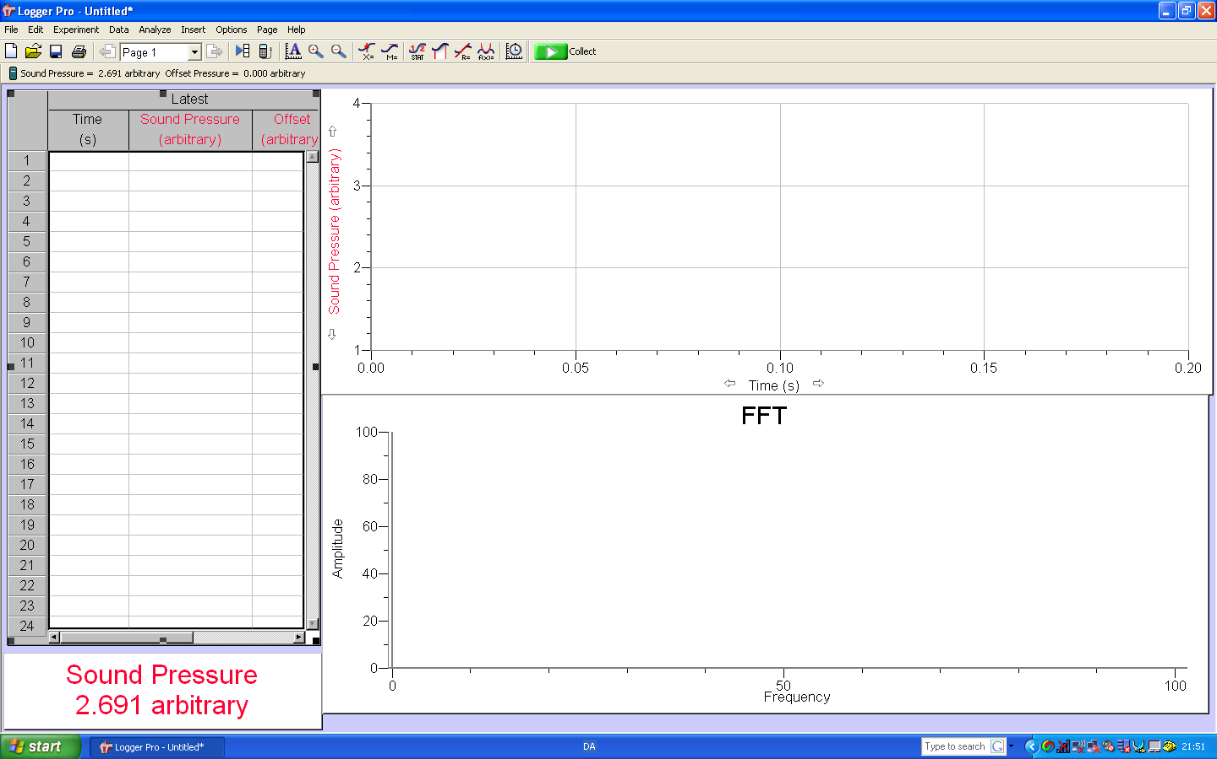

Bliv ikke bekymret over, at frekvensen tilsyneladende ikke går højere end til 100 Hz. Det rettes automatisk, når der er registreret målinger.

Nu er du klar til eksperimenterne:

Opgave 1 – Undersøg stemmegafler
Tag en stemmegaffel på resonanskasse, læg mikrofonen tæt på den og slå relativt blidt på stemmegaflen med gummihammeren. Tryk på ”Collect”. Du ser nu trykket som funktion af tiden i den øverste graf. Billedet er dog meget sammenpresset, da 0,20 s er lang tid i denne sammenhæng. Hold markøren på 1.-aksen til den skifter form til en bølget pil, tryk venstre musetast ned, og ”skub” 1.-aksen, så du kun ser tiden mellem 0,00 sek. og f.eks. 0,04 sek. Læg mærke til grafens form. Den bør ligne en harmonisk bølge.

Udskriv en kopi til alle gruppens medlemmer, og husk at gemme filen. Husk også at skrive på udskriften, hvad I målte på.

Du skal nu bestemme svingningstiden T ved at måle på den øverste graf. Du får et ”aflæsningsværktøjet” frem ved at vælge ”Analyze” og her ”Examine”. Beskriv din metode herunder, og skriv resultatet i tabellen under måledata. Markér også dine aflæsninger på din udskrevne graf.

Bestem endvidere frekvensen ud fra T. Skriv udregningen ned her, og noter resultatet i tabellen til måleresultater:

Se nu på FFT-grafen. FFT-analysen virker sådan, at den ikke kun giver en stor amplitude ud for de frekvenser, der virkeligt er til stede i signalet, men også relativt store amplituder ud for frekvenser tæt på de virkelige frekvenser. Den virkelige frekvens vil dog ligge tæt på den frekvens i den givne ”klump”, der har størst amplitude. Aflæs frekvensen med størst amplitude på FFT-grafen ved hjælp af ”aflæsningsværktøjet” og noter resultatet i skemaet.

Gentag ovenstående med en anden stemmegaffel med en anden påtrykt frekvens.

Opgave 2 – Undersøg jeres egne stemmer

Lad en fra gruppen synge en dyb eller en høj tone, syng f.eks. ”o…” eller ”i…” eller …og mål tryk som funktion af tiden. Solisten holder mikrofonen i hånden under optagelsen. Forskyd igen 1.-aksen passende og beskriv grafen. Mål igen de dominerende frekvenser og indfør resultaterne i skemaet. Kommenter: Er der tale om harmoniske overtoner? Alle i gruppen skal prøve mindst én gang – og have en udskrift af grafen med information om, hvem der sang og hvad der blev sunget.

Herunder ser du et eksempel på en sådan optagelse:
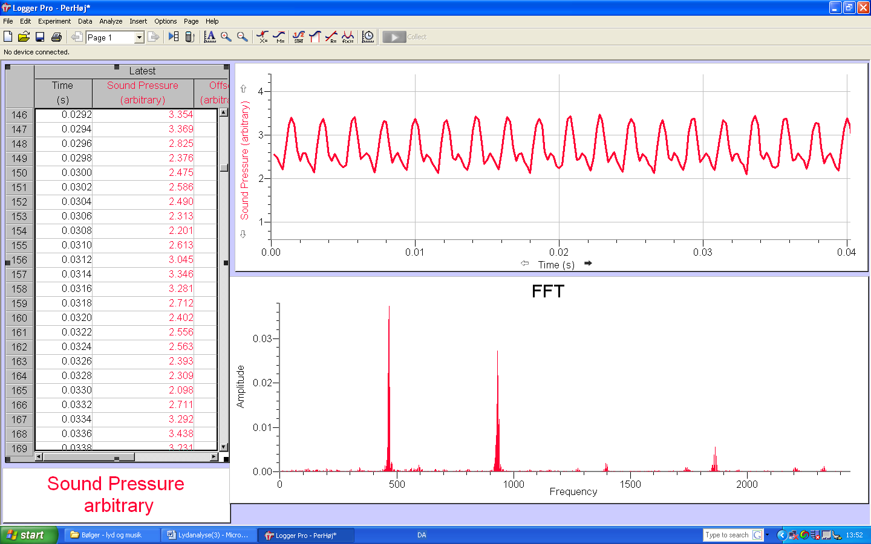
Vi ser, at grundfrekvensen har størst amplitude. Endvidere ser vi 3 overtoner, der alle er harmoniske, da deres respektive frekvenser er et helt tal gange grundsvingningens frekvens.

Opgave 3 – Undersøg en orgelpibe
Blæs først ”jævnt” i en helt åben orgelpibe, mål tryk som funktion af tiden, udskriv grafen og udmål de dominerende frekvenser på FFT-grafen. Notér resultatet i skemaet.

Gentag, idét du denne gang holder en hånd for enden af piben, således at du har et halvåbent rør. Mål tryk som funktion af tiden, udskriv grafen og udmål de dominerende frekvenser på FFT-grafen. Notér resultatet i skemaet. NB: Mikrofonen bør nu holdes tæt på åbningen ved mundstykket.

Kommenter resultatet.

Opgave 4 - Overtoner på en stemmegaffel
Tag en stemmegaffel med en relativt lav påtryk frekvens, f.eks. 256 Hz. Du skal nu få den til også at producere overtoner, idet du slår den an med en kno. Beskriv, hvordan lyden er nu sammenlignet med et korrekt anslag med gummihammeren.

Mål som før tryk som funktion af tiden, når stemmegaflen er anslået på denne måde. Tilret igen 1.-aksen, så den dækker samme interval som før. Udskriv en kopi af grafen til hvert medlem af gruppen, og gem filen. Husk at skrive information om, hvad I har målt på, på udskriften.

Sammenlign grafen over tryk som funktion af tiden med resultatet fra den korrekt anslåede stemmegaffel.

Aflæs de optrædende frekvenser på FFT-grafen – naturligvis kun den med størst amplitude indenfor hver ”klynge”. Noter frekvenserne i tabellen.

Måleresultater

Opgave 1 – Undersøg stemmegafler

 |  | Stemmegaffel nr. 1 | Stemmegaffel nr. 2
Frekvens påtrykt stemmegaflen | (Hz)
Svingningstid ud fra bølgeform | (s)
Frekvens ud fra bølgeform | (Hz)
Frekvens ud fra FFT-graf

Opgave 2 – Undersøg stemmer

”Solist” navn | Beskrivelse af tone (f.eks. dyb/høj) | Frekvenser i tone (Hz)  (Skriv den mindste først) |  |  |  |  |  |  | Harmoniske frekvenser?  (Ja/nej)

Opgave 3 – Undersøg orgelpibe

Pibe | Beskrivelse af tone (f.eks. dyb/høj) | Frekvenser i tone (Hz)  (Skriv den mindste først)
Helt åben
Halvåben

Opgave 4 – Overtoner på stemmegaffel

Frekvens påtrykt stemmegaflen | (Hz)
Grundfrekvens ud fra FFT-graf | (Hz)
Overtonefrekvens ud fra FFT-graf | (Hz)

Konklusion
Skriv din konklusion på forsøget herunder:

